‘TỔNG LIÊN ĐOÀN LAO ĐỘNG VIỆT NAM

**TRƯỜNG ĐẠI HỌC TÔN ĐỨC THẮNG**

**KHOA CÔNG NGHỆ THÔNG TIN**

PHẦN MỀM QUẢN LÝ RĂNG - HÀM - MẶT

**TÀI LIỆU THIẾT KẾ GIAO DIỆN**

Bản thiết kế giao diện phần mềm QUẢN LÝ RĂNG - HÀM - MẶT

Phiên bản 1.0

Ngày tạo: 12/03/2024

**MỤC LỤC**

**1. Mục đích tài liệu 4**

**2. Logo 4**

**3. Class Diagram 6**

**4. Sequence Diagram 8**

**4.1 Đăng nhập 8**

**4.2 Xóa tài khoản 9**

**4.3 Đăng kí 9**

**4.4 Xuất toa thuốc 10**

**4.5 Điểm danh 10**

**4.6 Báo cáo nhập kho vật tư 11**

**4.7 Theo dõi tồn kho 11**

**4.8 Báo cáo xuất kho 12**

**4.9 Cài đặt cấu hình hệ thống 12**

**4.10 Cập nhật bảng giá dịch vụ 13**

**4.11 Lập lịch hẹn 13**

**4.12 Nhập thông tin bệnh nhân 14**

**4.13 Phân công ca trực 15**

**4.14 Xuất hóa đơn 16**

**4.15 Thanh toán 17**

**4.16 Thống kê 18**

**4.17 Xem thông tin bệnh nhân 18**

**4.18 Xóa dịch vụ 19**

**4.19 Thêm dịch vụ 20**

**4.20 Theo dõi tiến trình điều trị 20**

**4.21 Lập kế hoạch điều trị 21**

**4.22 Tìm kiếm bệnh nhân 22**

**4.23 Gửi thông báo lịch hẹn 22**

**5. Màn hình 23**

**5.1 Đăng nhập và đăng kí. 23**

**5.1.1 Main Flow 23**

**5.1.2 User Interface 23**

**5.1.3 Validation Rule/Data Mapping 23**

**5.2 Bác sĩ 24**

**5.2.1 Main Flow 24**

**5.2.2 User Interface 24**

**5.2.3 Validation Rule/Data Mapping 25**

**5.3 Lễ tân 26**

**5.3.1 Main Flow 26**

**5.3.2 User Interfacesss 26**

**5.3.3 Validation Rule/Data Mapping 27**

**5.4 Thêm bệnh nhân 28**

**5.4.1 Main Flow 28**

**5.4.2 User Interface 28**

**5.4.3 Validation Rule/Data Mapping 28**

**5.5 Lịch hẹn khám 29**

**5.5.1 Main Flow 29**

**5.5.2 User Interface 29**

**5.5.3 Validation Rule/Data Mapping 30**

**5.6 Quản lý 30**

**5.6.1 Main Flow 30**

**5.6.2 User Interface 31**

**5.6.3 Validation Rule/Data Mapping 33**

# **1. Mục đích tài liệu**

Tài liệu thiết này giúp lập trình viên có cơ sở để thiết kế giao diện cho phần mềm.

# **2. Logo**

**2.1. Logo thương hiệu**

**2.2 Logo team phát triển**

*Nền đen Không có nền Nền Trắng*

***Ý nghĩa của logo:***

Team phát triển phần mềm của chúng tôi lấy tên là Nine Tails software – engineer với định hướng của team là luôn mang lại sự phát triển và hoàn thiện sản phẩm một cách tỉ mỉ và đến cuối cùng sẽ có một sản phẩm hoàn thiện và tốt nhất, nhóm lấy hình tượng hồ ly chín đuôi nhằm nói lên điều này vì trải qua một giai đoạn nhất định hồ ly sẽ mọc thêm một đuôi như chứng minh cho sự phát triển của bản thân cũng như cách phần mềm của chúng tôi sẽ hoàn thiện phần mềm theo hướng không ngừng phát triển, không ngừng cải tiến đến một phiên bản tốt nhất như hình ảnh của một con hồ ly chín đuôi, Bên cạnh đó trên logo còn có hình mặt trăng tượng trưng cho tinh thần tận tâm tận lực thâu đêm suốt sáng tinh thần nhiệt huyết không ngừng sáng tạo để hoàn thiện sản phẩm một cách tốt nhất cho khách hàng.

***Ý nghĩa về màu sắc và font chữ:***



Màu sắc : *#3B3D3F* *#FF914D*

font chữ: *Poppins*

cỡ chữ : *60, 16.8*

Công cụ hỗ trợ thiết kế : *canva*

*Màu xám đậm (#3B3D3F):*

Chuyên nghiệp và đáng tin cậy: Màu xám thường được liên kết với sự nghiêm túc, uy tín và chuyên nghiệp.

Hiện đại và sang trọng: Sử dụng màu xám có thể tạo ra cảm giác hiện đại và sang trọng cho logo.

*Màu cam (#FF914D):*

Năng động và sôi động: Màu cam thường được liên kết với sự năng động và sôi động, giúp logo thu hút sự chú ý.

Tươi mới và sự lôi cuốn: Màu cam có thể tạo ra cảm giác tươi mới và sự lôi cuốn đặc biệt đối với các đối tượng trẻ.

Khi kết hợp màu xám đậm và màu cam trong logo, chúng tôi có một tổ hợp mang ý nghĩa về sự chuyên nghiệp, hiện đại và năng động. Điều này có thể phản ánh được những giá trị và tính chất đặc trưng của doanh nghiệp hoặc tổ chức mà logo đại diện.

*Font chữ Poppins:*

Hiện đại và thanh lịch: Poppins là một font chữ hiện đại, với các nét vẽ sạch sẽ và đơn giản, tạo ra cảm giác thanh lịch và hiện đại cho logo.

Dễ đọc: Poppins có độ đồng nhất và dễ đọc ở cỡ chữ lớn và nhỏ, điều này quan trọng khi sử dụng trong logo để đảm bảo logo có thể nhận diện dễ dàng ở mọi kích thước.

*Cỡ chữ 60 và 16.8:*

Cỡ chữ lớn (60): Việc sử dụng cỡ chữ lớn như 60 có thể tạo ra sự nổi bật và thu hút sự chú ý của người nhìn ngay từ cái nhìn đầu tiên. Đây thường là kích thước được sử dụng cho phần chính của logo hoặc để làm nổi bật thông điệp quan trọng.

Cỡ chữ nhỏ (16.8): Việc sử dụng cỡ chữ nhỏ hơn, như 16.8, thường được áp dụng cho các chi tiết hoặc thông tin bổ sung trong logo, giúp logo trở nên cân đối và dễ đọc.

Tổng thể, việc sử dụng font chữ Poppins và các cỡ chữ cụ thể này trong logo có thể tạo ra một ấn tượng về tính hiện đại, thanh lịch và dễ đọc, đồng thời giúp truyền đạt thông điệp của thương hiệu một cách chính xác và hiệu quả.

# **3. Class Diagram**

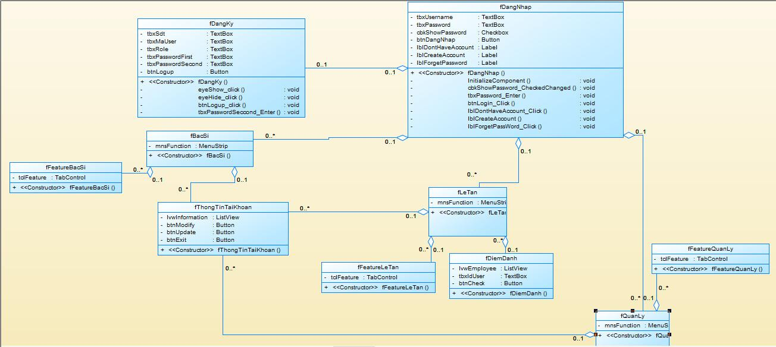

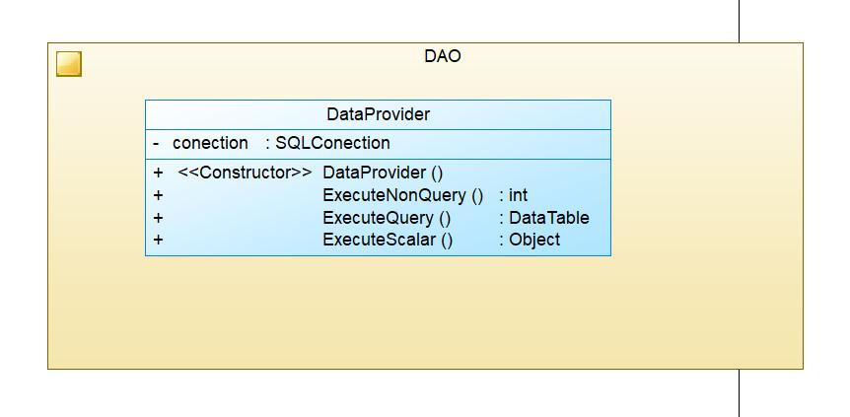

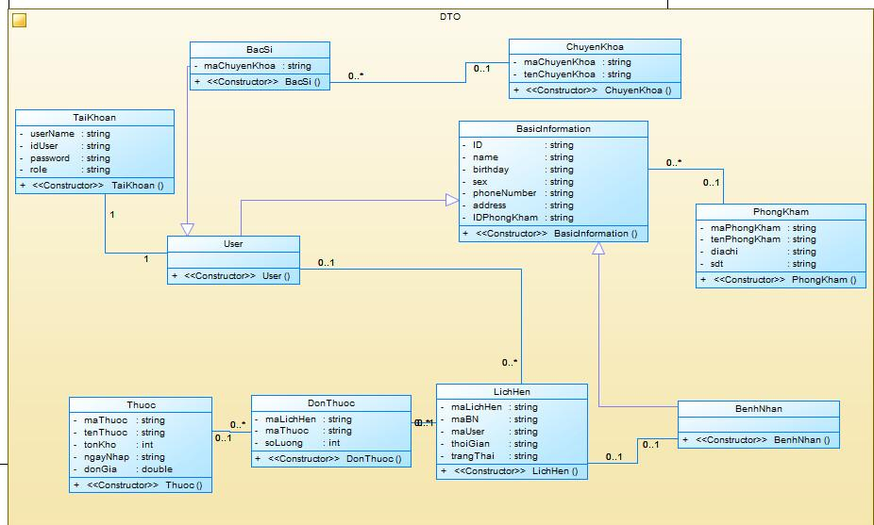

# **4. Sequence Diagram**

## **4.1 Đăng nhập**

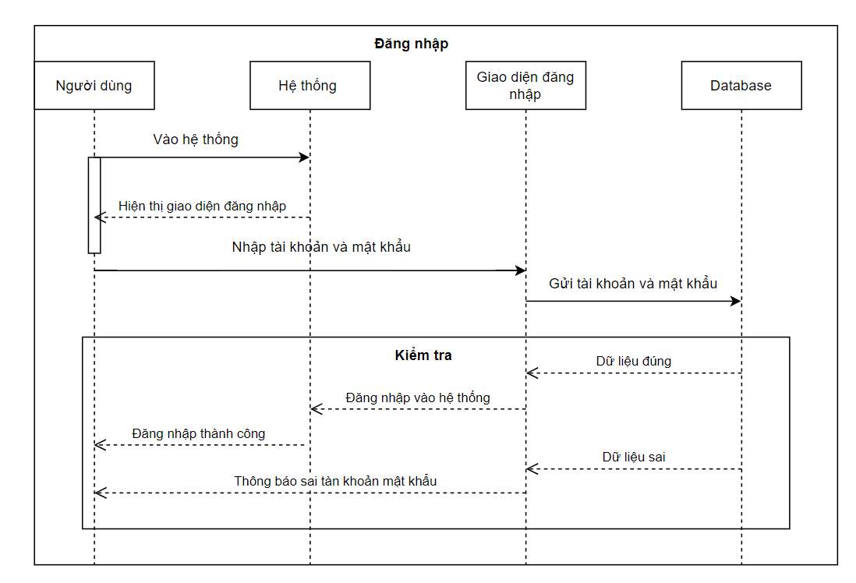

## **4.2 Xóa tài khoản**

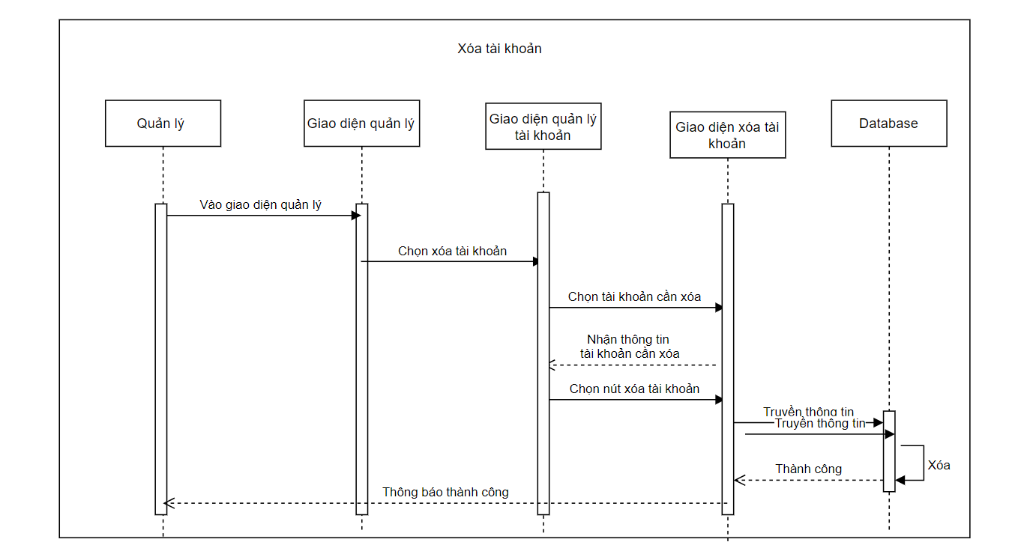

## **4.3 Đăng kí**

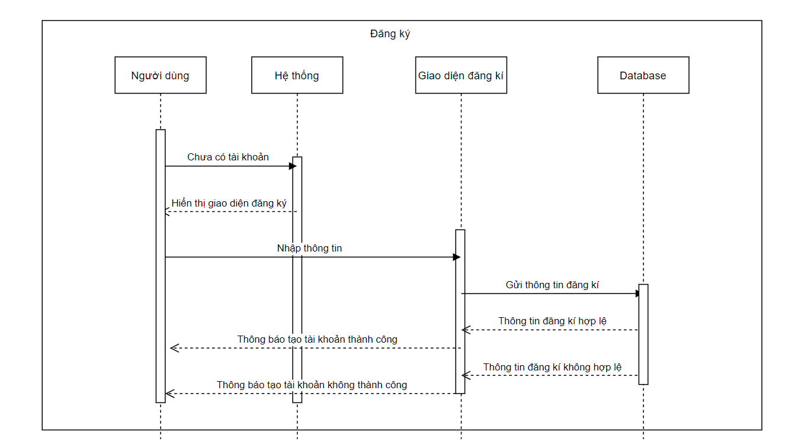

## **4.4 Xuất toa thuốc**

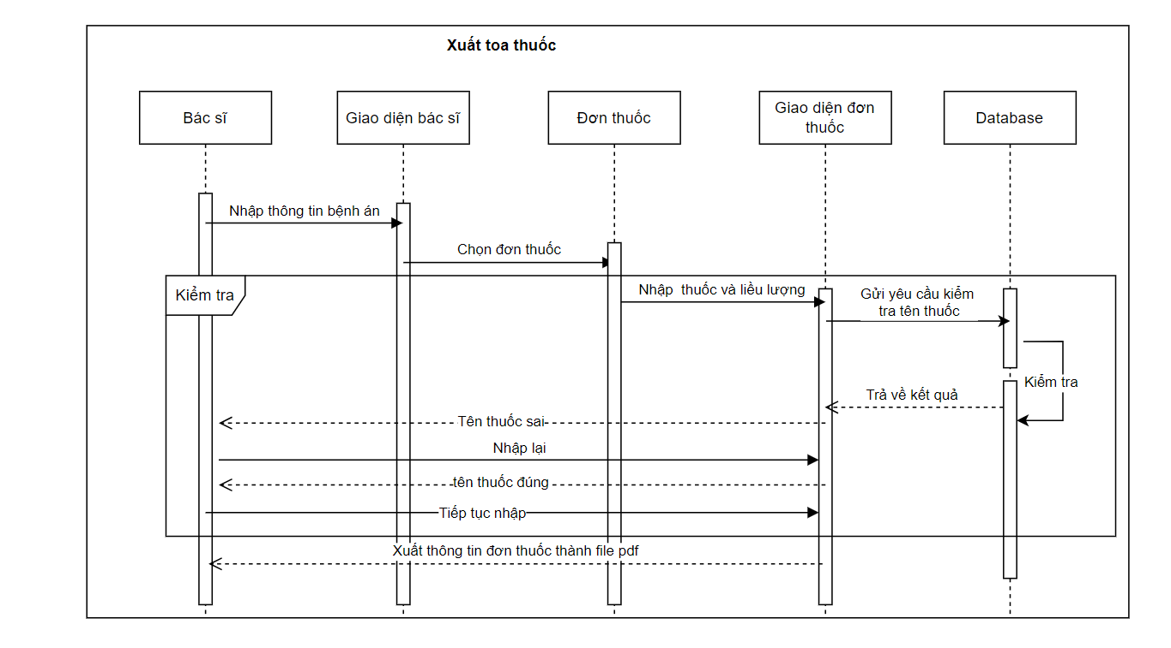

## **4.5 Điểm danh**

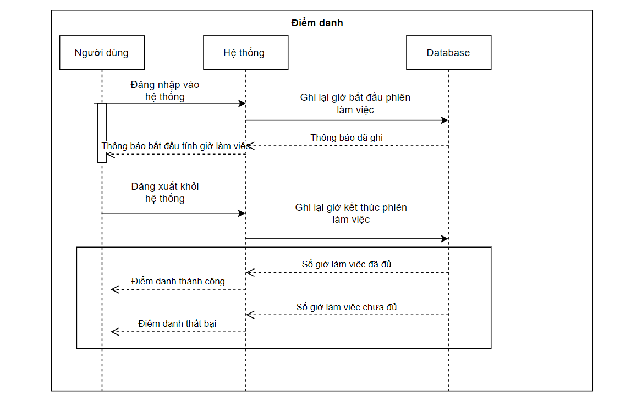

## **4.6 Báo cáo nhập kho vật tư**

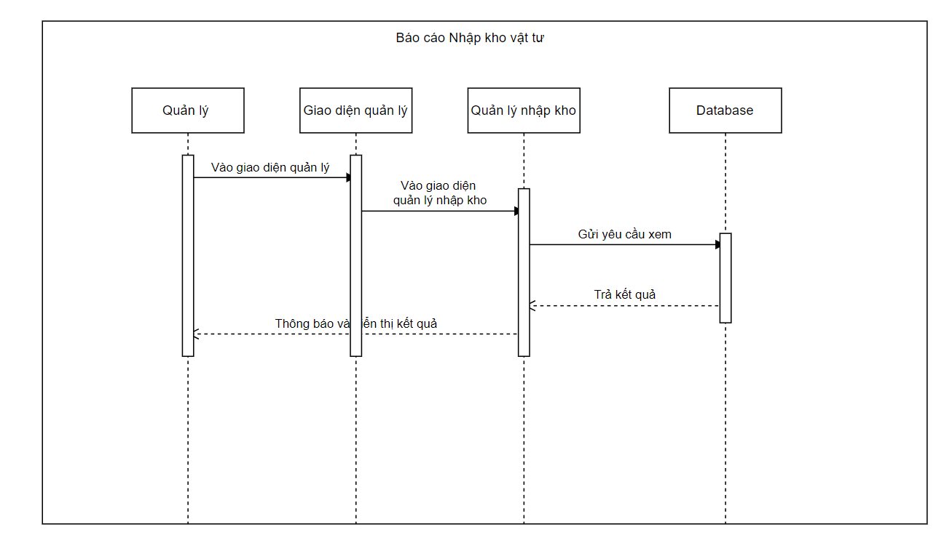

## **4.7 Theo dõi tồn kho**

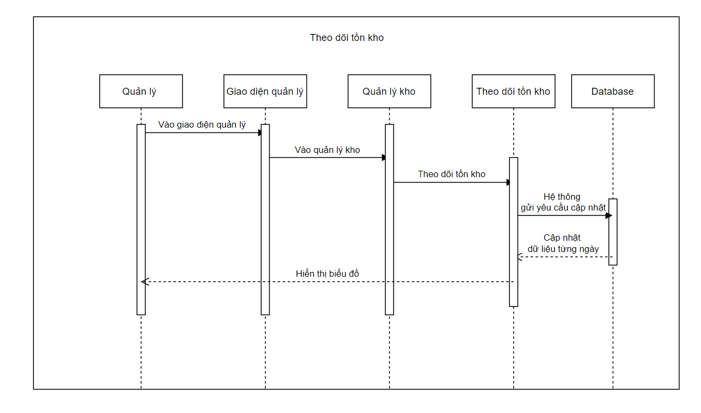

## **4.8 Báo cáo xuất kho**

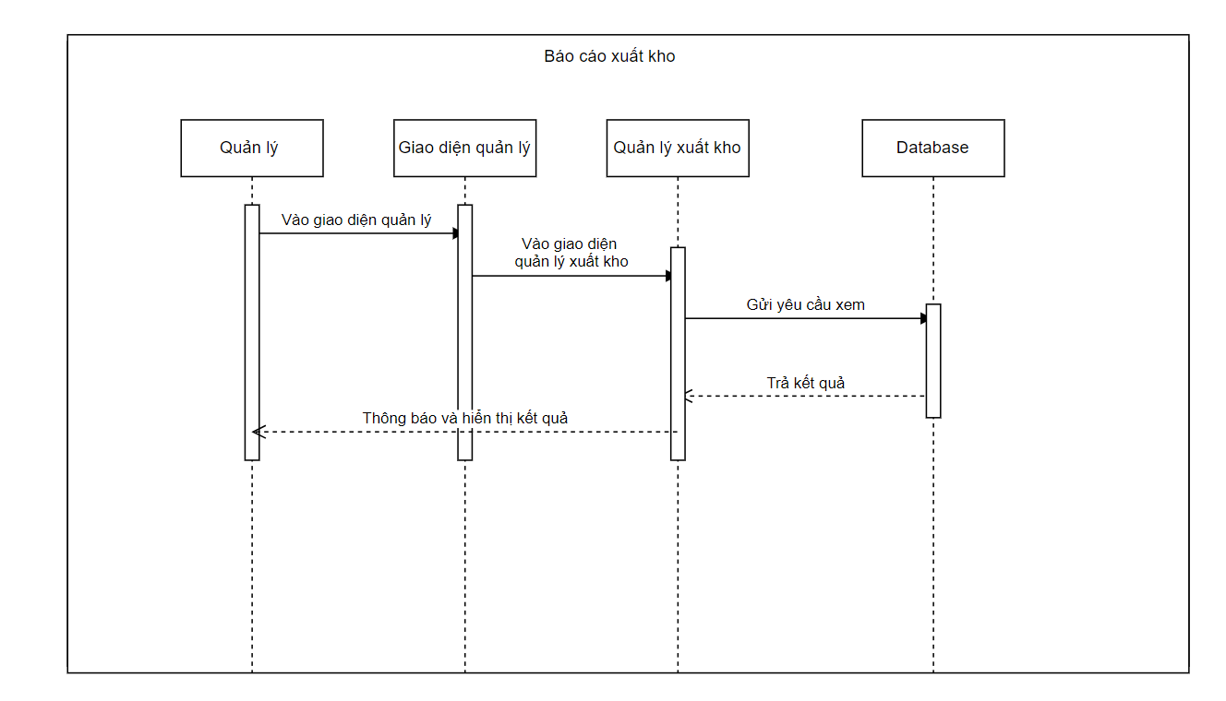

## **4.9 Cài đặt cấu hình hệ thống**

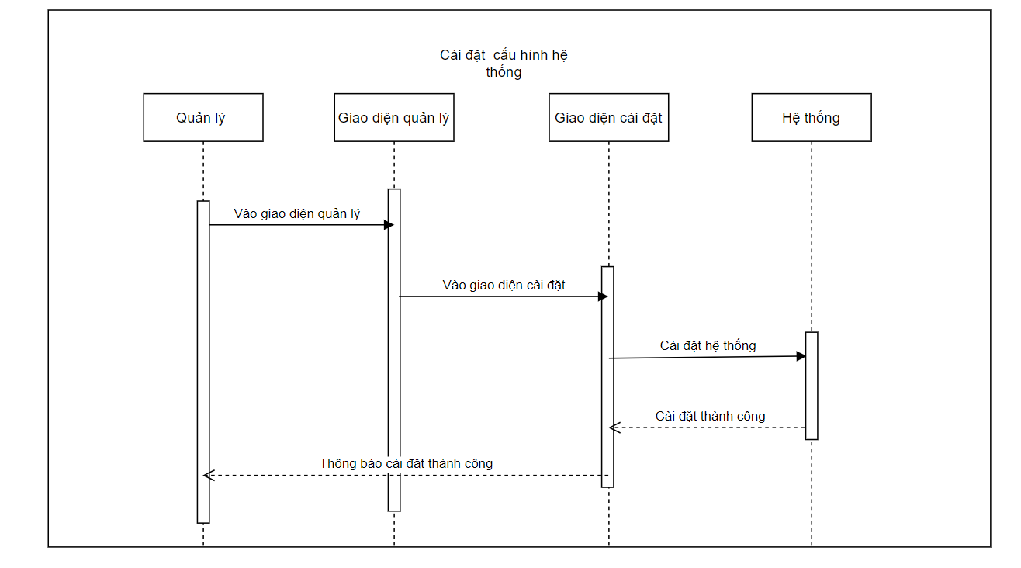

## **4.10 Cập nhật bảng giá dịch vụ**

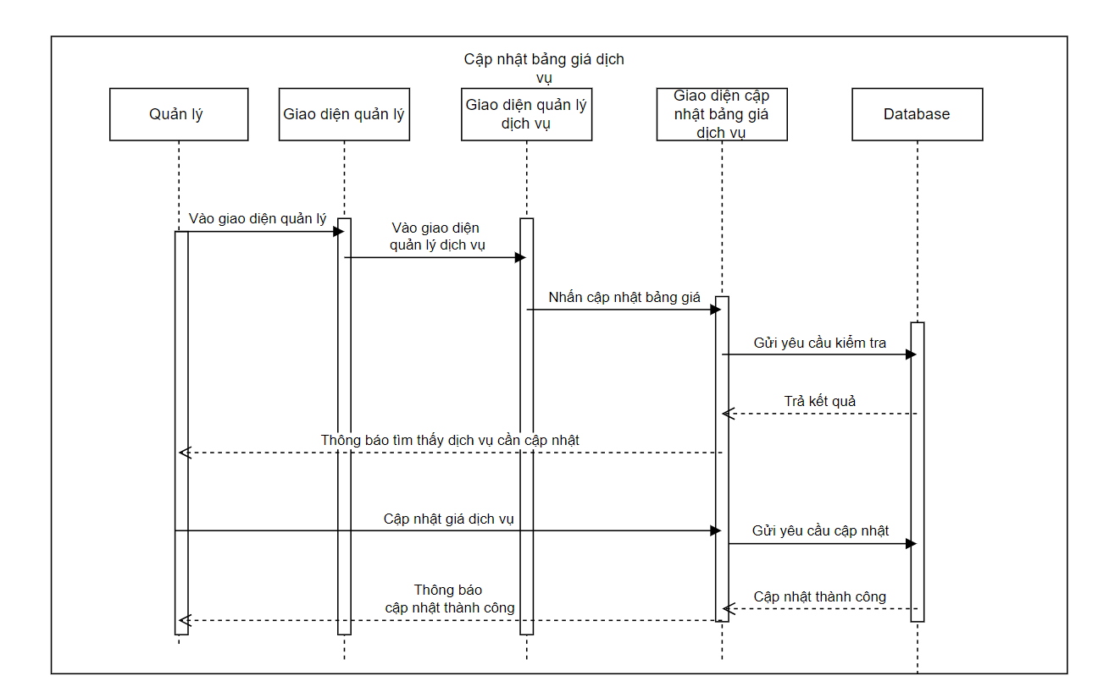

## **4.11 Lập lịch hẹn**

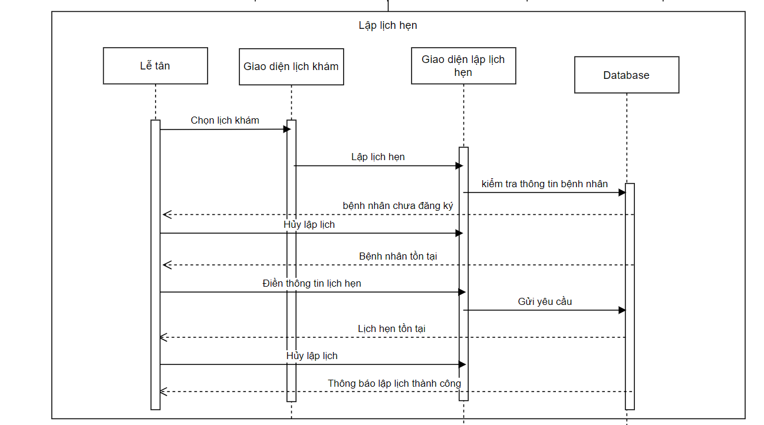

## **4.12 Nhập thông tin bệnh nhân**

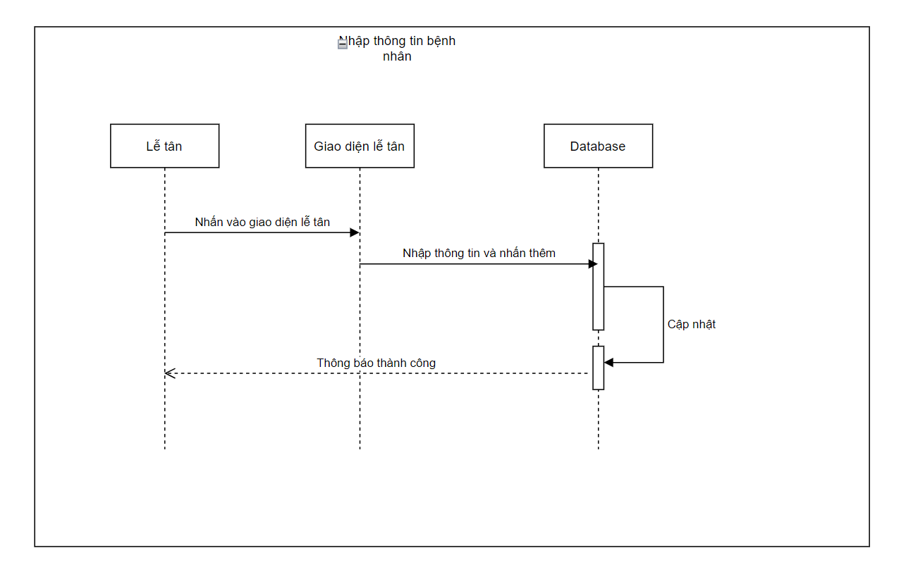

## **4.13 Phân công ca trực**

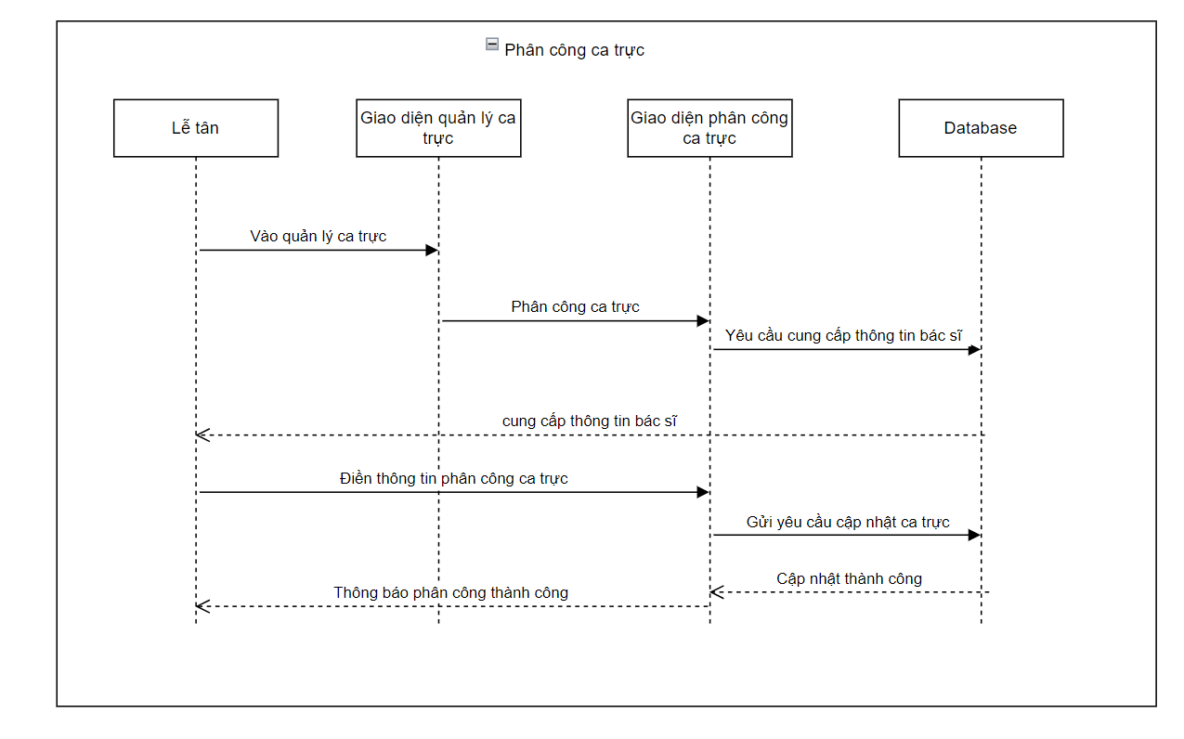

## **4.14 Xuất hóa đơn**

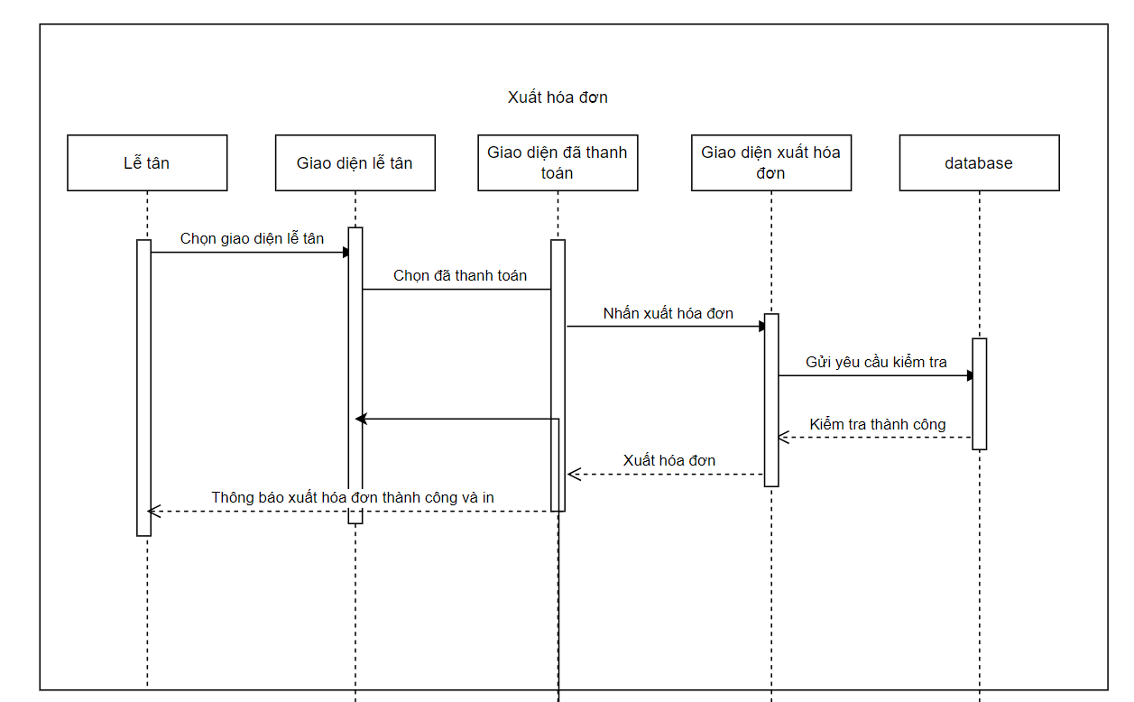

## **4.15 Thanh toán**

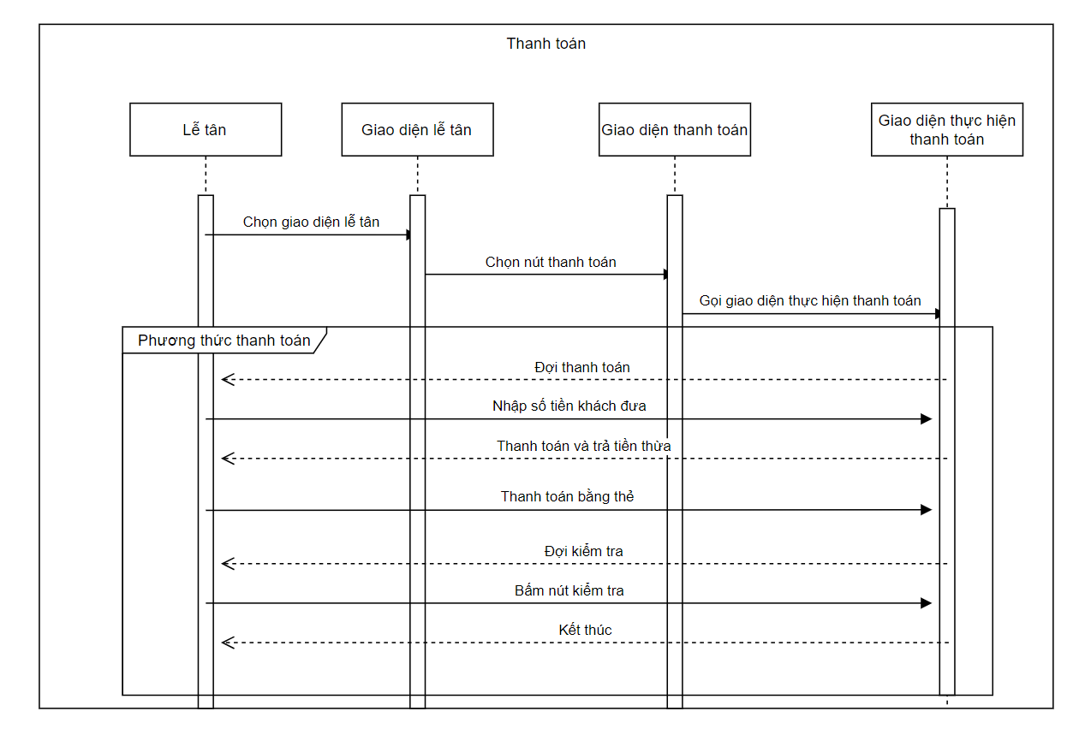

## **4.16 Thống kê**

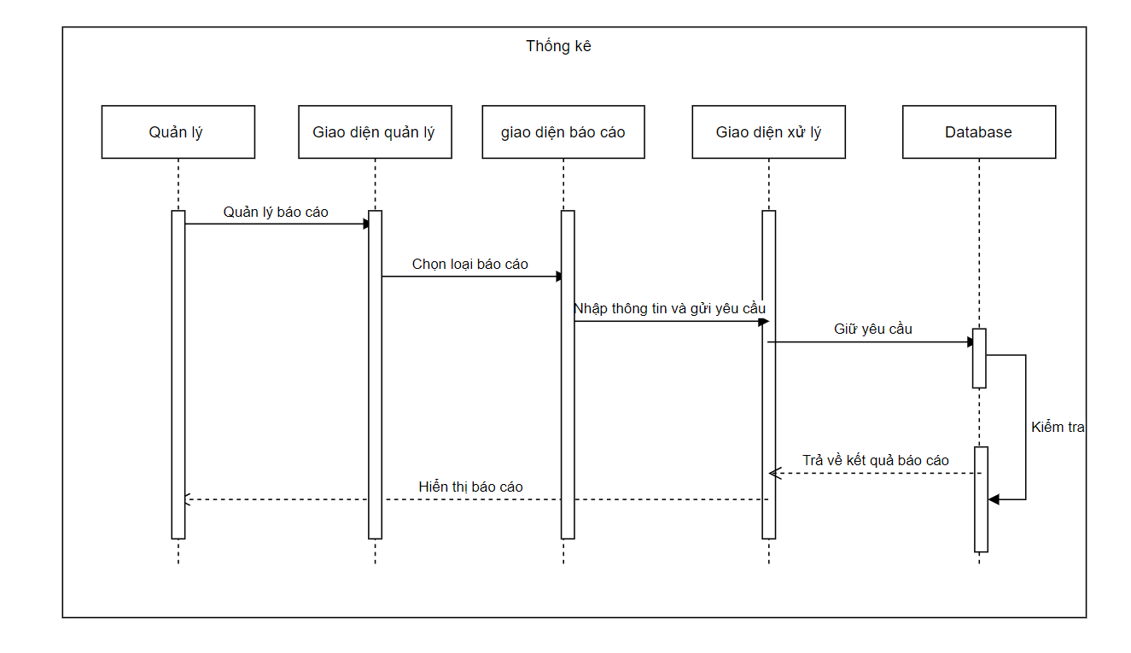

## **4.17 Xem thông tin bệnh nhân**

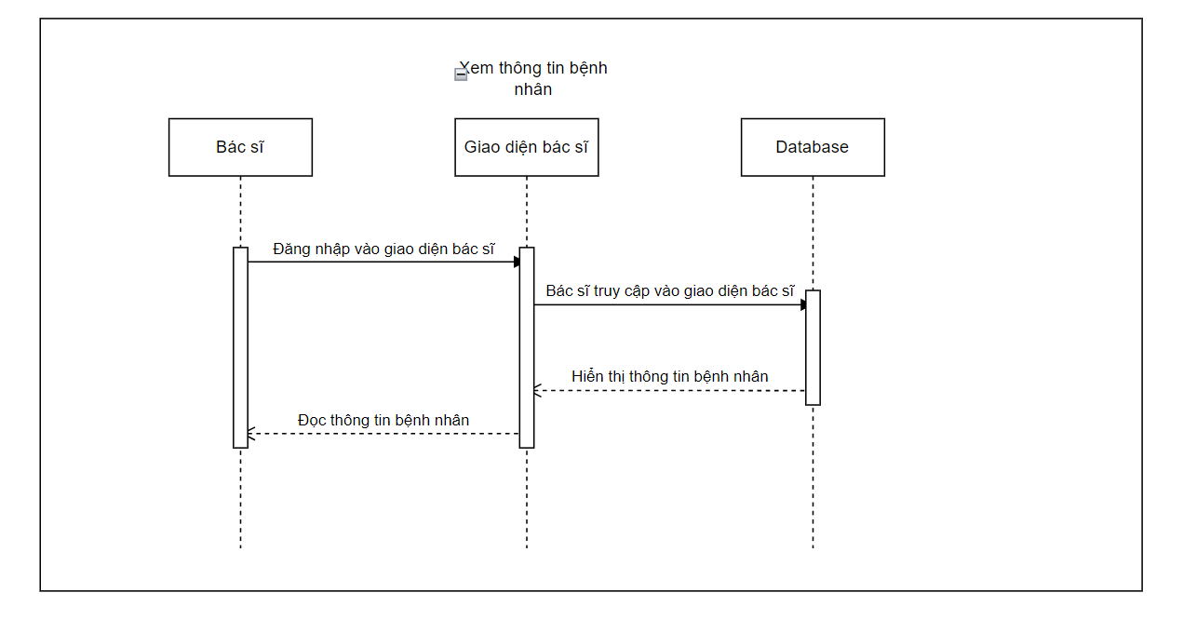

## **4.18 Xóa dịch vụ**

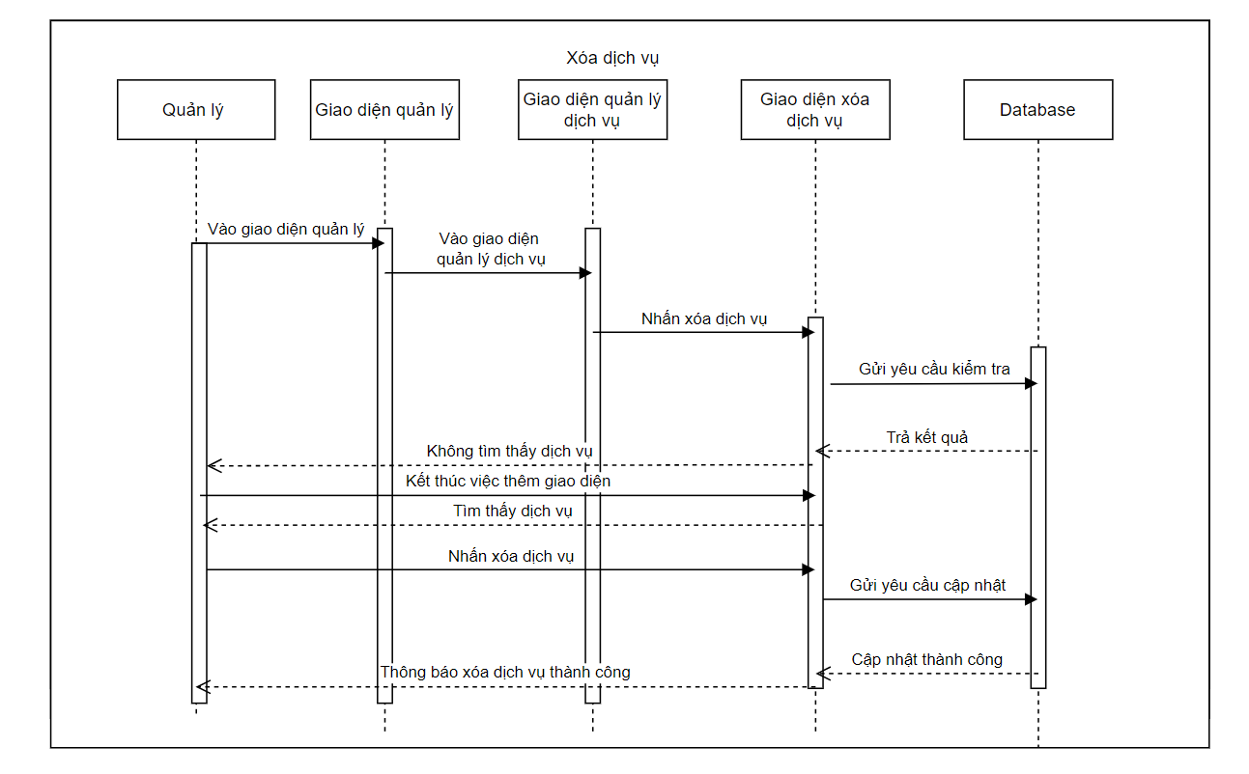

## **4.19 Thêm dịch vụ**

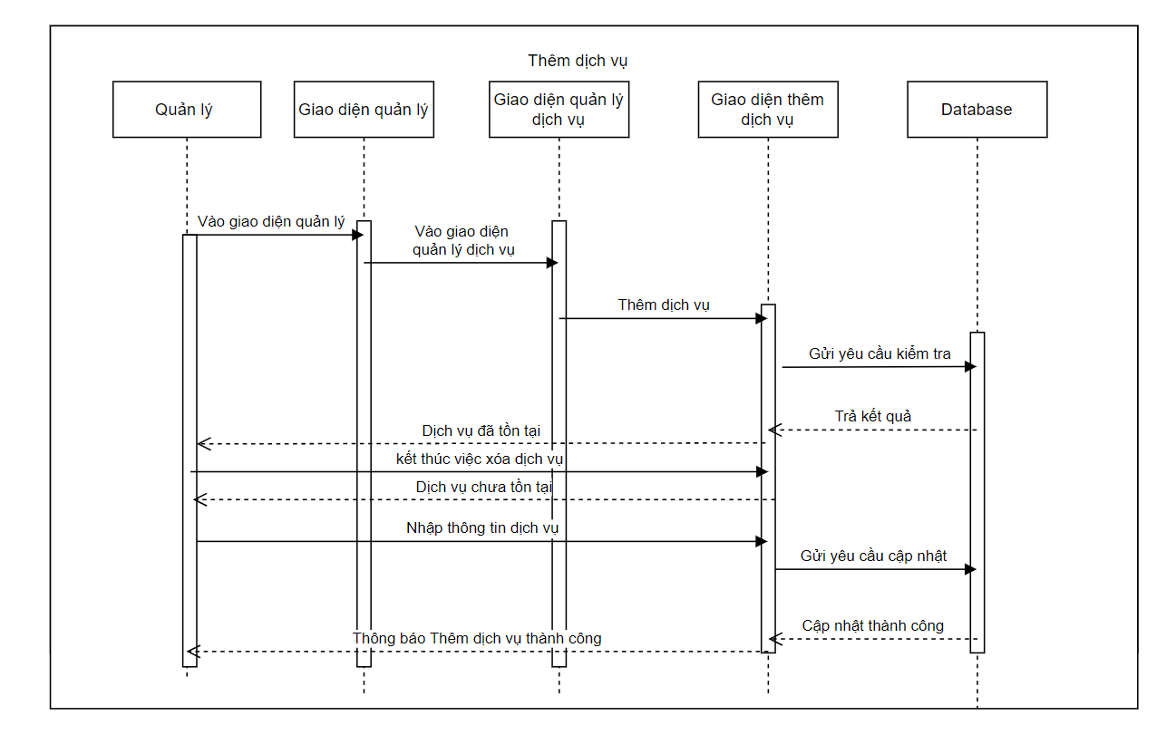

## **4.20 Theo dõi tiến trình điều trị**

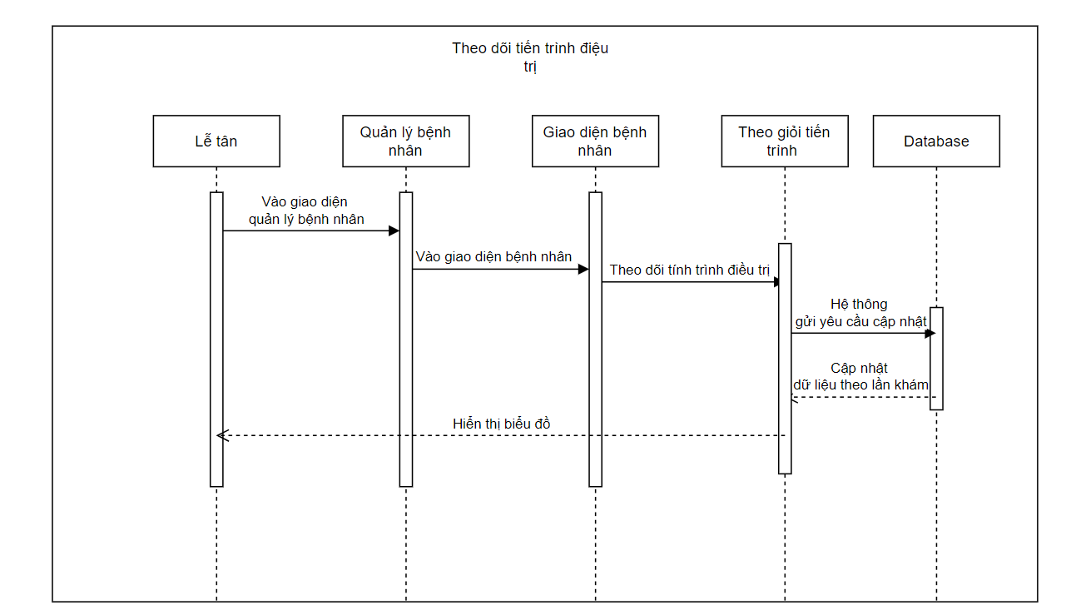

## **4.21 Lập kế hoạch điều trị**

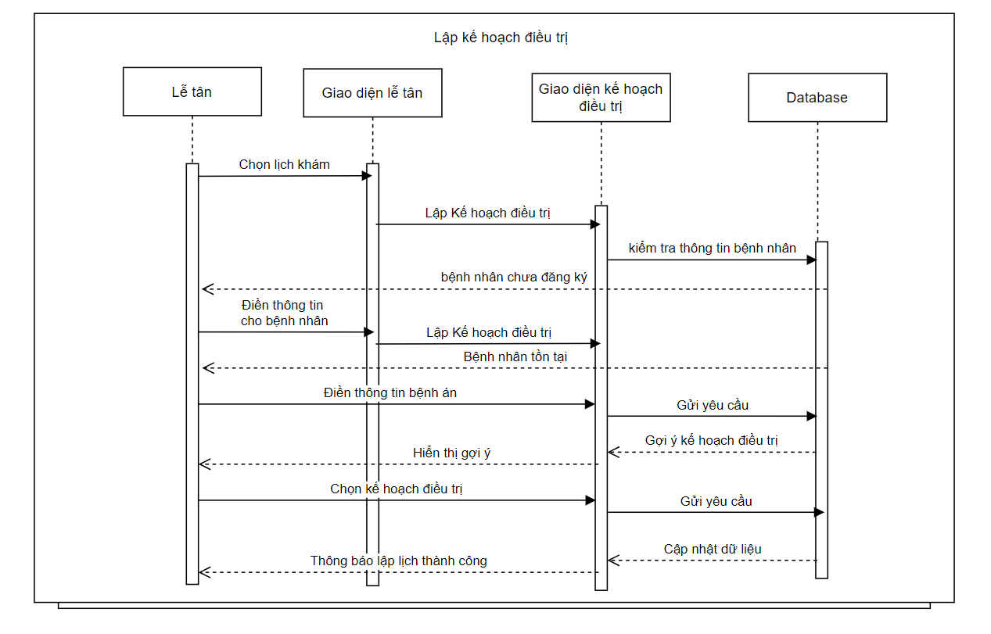

## **4.22 Tìm kiếm bệnh nhân**

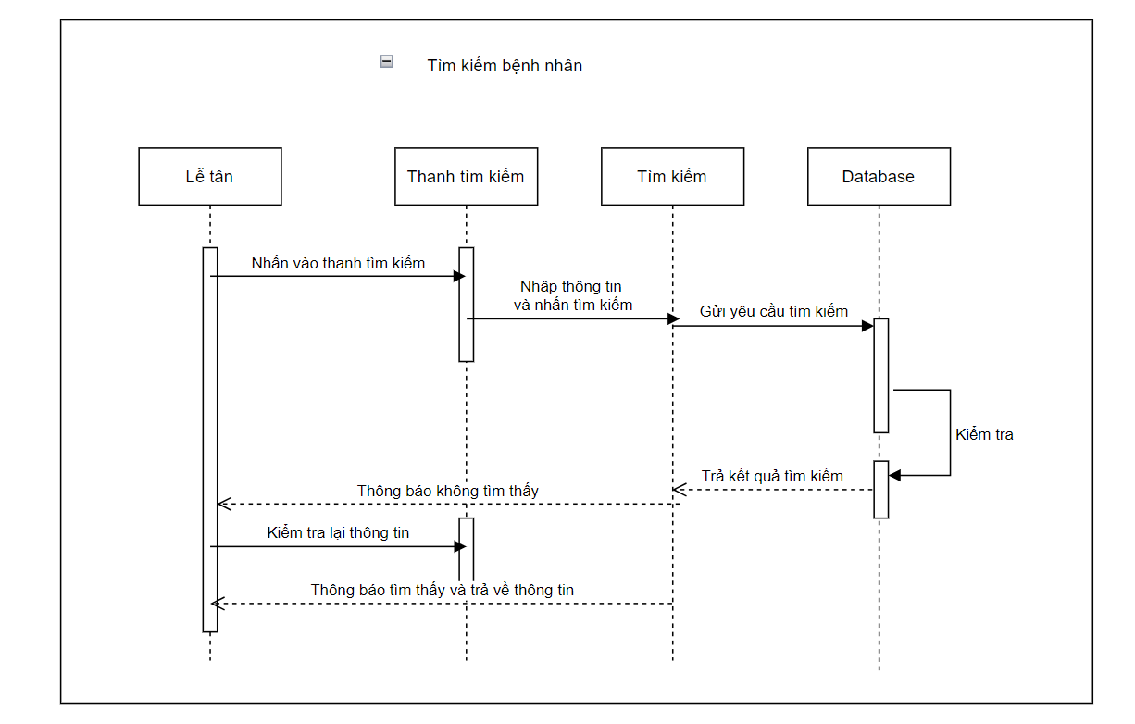

## **4.23 Gửi thông báo lịch hẹn**

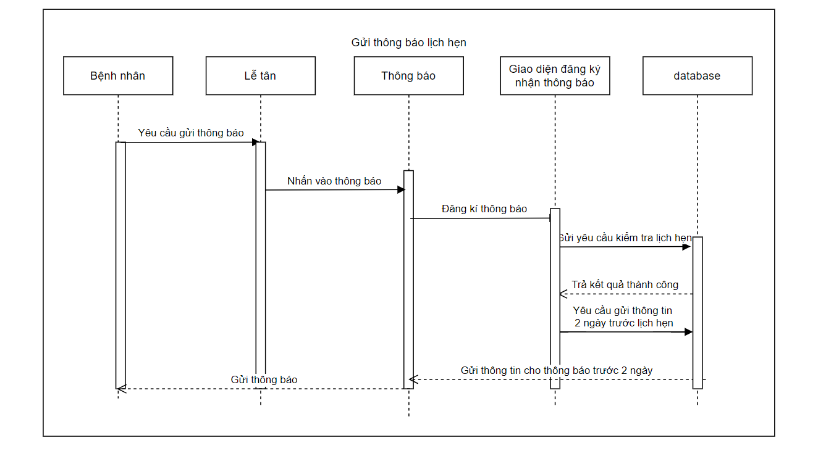

# **5. Màn hình**

## **5.1 Đăng nhập và đăng kí.**

### **5.1.1 Main Flow**

|  |  |
| --- | --- |
| Screen | Đăng nhập |
| Description | Màn hình đăng nhập vào hệ thống |
| Screen Access | Màn hình đăng nhập sẽ là màn hình đầu tiên khi người dùng khởi động hệ thống |

|  |  |
| --- | --- |
| Screen | Đăng kí |
| Description | Màn hình đăng kí tài khoản |
| Screen Access | Màn hình đăng kí sẽ là màn hình dành cho những người dùng chưa có tài khoản đăng nhập vào hệ thống |

### **5.1.2 User Interface**

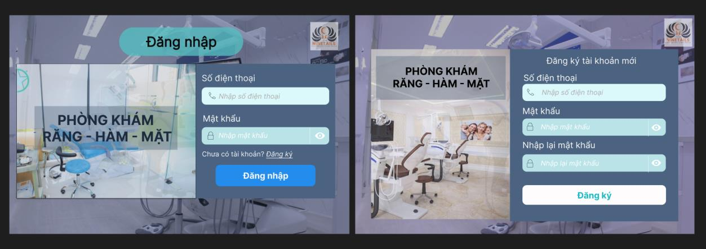

### **5.1.3 Validation Rule/Data Mapping**

|  |  |  |
| --- | --- | --- |
| **Field** | **Type** | **Description** |
| Số điện thoại | Char | Số điện thoại bệnh nhân |
| Mật khẩu | Textbox | Mật khẩu |
| Hiển thị mật khẩu | Checkbox | Hiển thị mật khẩu bị ẩn  Khi check vào sẽ hiện thị mật khẩu bị ẩn |
| Đăng nhập | Button | Nút đăng nhập. Chuyển sang màn hình chính nếu dữ liệu đúng |

|  |  |  |
| --- | --- | --- |
| Field | Type | Description |
| Số điện thoại | Char | Số điện thoại bệnh nhân |
| Mật khẩu | Textbox | Mật khẩu |
| Nhập lại mật khẩu | Textbox | Nhập lại mật khẩu trước đó để tránh trường hợp nhập nhầm mật khẩu. |
| Đăng kí | Button | Nút đăng kí  Chuyển sang màn hình đăng nhập để nhập lại thông tin tài khoản. |

## **5.2 Bác sĩ**

### **5.2.1 Main Flow**

|  |  |
| --- | --- |
| Screen | Phiếu khám bệnh phòng khám Răng - Hàm - Mặt |
| Description | Màn hình bác sĩ đăng nhập vào hệ thống |
| Screen Access | Màn hình phiếu khám bệnh phòng khám Răng – Hàm – Mặt sẽ là màn hình đầu tiên sau khi bác sĩ đăng nhập thành công vào hệ thống |

### **5.2.2 User Interface**

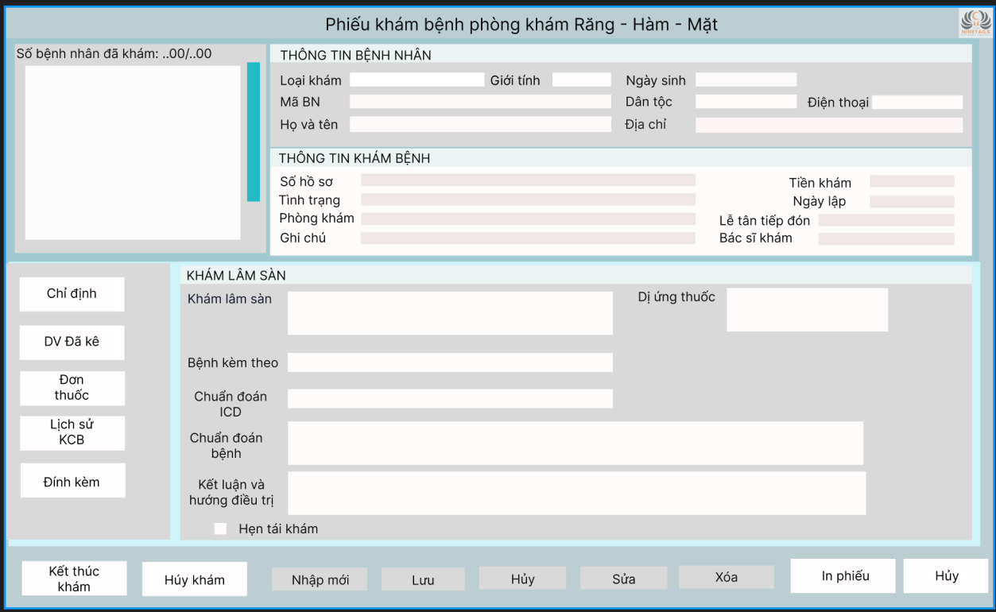

### **5.2.3 Validation Rule/Data Mapping**

|  |  |  |
| --- | --- | --- |
| **Field** | **Type** | **Description** |
| Loại khám | Nvarchar |  |
| Giới tính | Char | Giới tính của bệnh nhân |
| Ngày sinh | Smalltime | Ngày sinh của bệnh nhân |
| Mã BN | Varchar | Mã bệnh nhân do bệnh viện cấp |
| Dân tộc | Char | Dân tộc của bệnh nhân |
| Điện thoại | Char | Số điện thoại của bệnh nhân |
| Họ và tên | Nvarchar | Họ tên của bệnh nhân |
| Địa chỉ | Nvarchar | Nơi sinh sống của bệnh nhân |
| Số hồ sơ | Varchar | Số hồ sơ của bệnh nhân do bệnh viện cấp |
| Tiền khám | Double | Số tiền mà bệnh nhân phải trả |
| Tình trạng | Nvarchar | Tình trạng sức khỏe của bệnh nhân |
| Ngày lập | Datetime | Ngày bệnh nhân đến khám bệnh |
| Phòng khám | Varchar | Phòng bệnh nhân vào khám tại bệnh viện |
| Lễ tân tiếp đón | Nvarchar | Tên lễ tân tiếp đón bệnh nhân |
| Ghi chú | Nvarchar | Những điều cần ghi chú lại về tình trạng sức khỏe hoặc những lời dặn của bác sĩ |
| Bác sĩ khám | Nvarchar | Họ tên bác sĩ điều trị |
| Khám lâm sàng |  |  |
| Dị ứng thuốc | Nvarchar | Tên thuốc mà bệnh nhân dị ứng |
| Bệnh kèm theo | Nvarchar | Bệnh mắc phải |
| Chuẩn đoán ICD | Nvarchar | Chuẩn đoán của bác sĩ |
| Chuấn đoán bệnh | Nvarchar | Chuẩn đoán bệnh của bệnh nhân |
| Kết luận và hướng điều trị | Nvarchar | Đưa ra hướng điều trị cho bệnh gặp phải |
| Hẹn tái khám | Checkbox | Hẹn tái khám với bệnh nhân |
| Kết thúc khám | Button | Kết thúc khám bệnh cho bệnh nhân |
| Hủy khám | Button | Hủy khám bệnh cho bệnh nhân |
| Nhập mới | Button | Chuyển sang nhập thông tin bệnh nhân mới |
| Lưu | Button | Lưu thông tin khám bệnh nhân vừa mới nhập |
| Hủy | Button | Hủy nhập thông tin khám bệnh nhân |
| Sửa | Button | Sửa thông tin của bệnh nhân đã nhập |
| Xóa | Button | Xóa thông tin bệnh nhân đã nhập |
| In phiếu | Button | Thực hiện in thông tin |

## **5.3 Lễ tân**

### **5.3.1 Main Flow**

|  |  |
| --- | --- |
| Screen | Tên phòng khám |
| Description | Màn hình của lễ tân |
| Screen Access | Màn hình lễ tân sẽ là màn hình đầu tiên sau khi lễ tân đăng nhập thành công vào hệ thống. |

### **5.3.2 User Interfacesss**

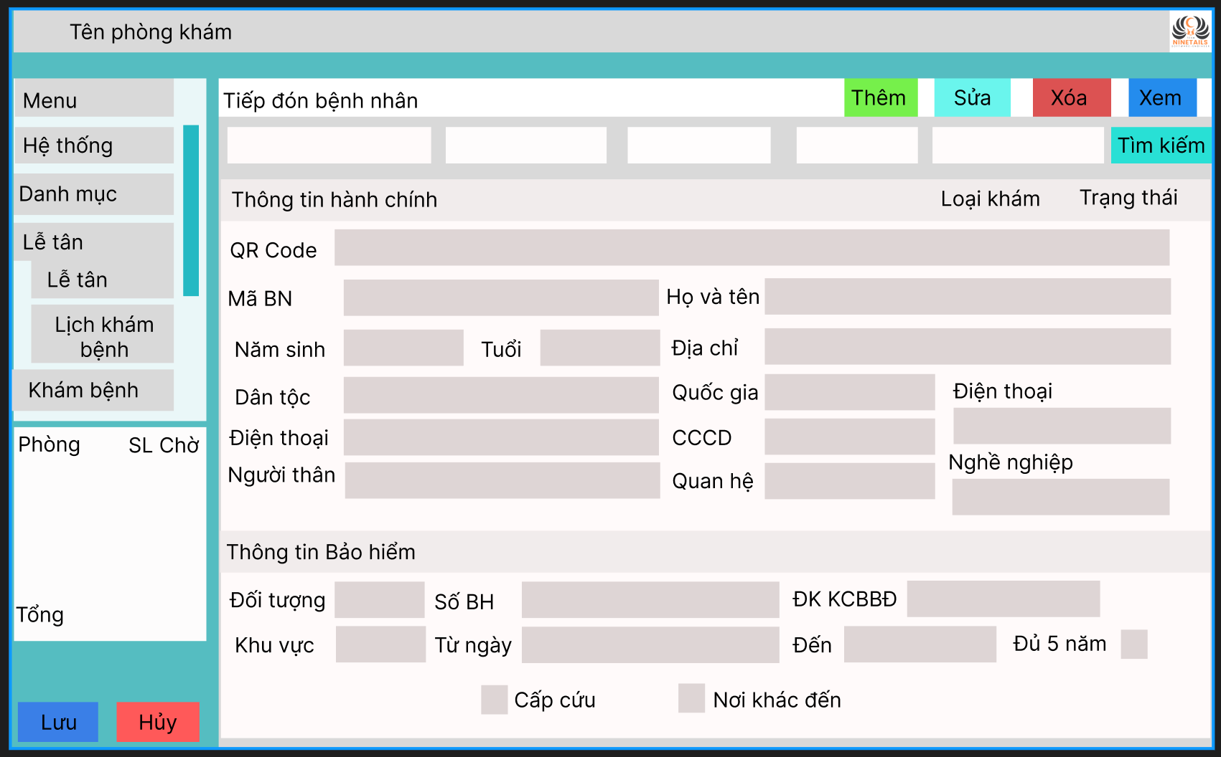

### **5.3.3 Validation Rule/Data Mapping**

|  |  |  |
| --- | --- | --- |
| **Field** | **Type** | **Description** |
| Menu | Listview | Hiển thị các chức năng của hệ thống và lễ tân |
| Hệ thống | Button | Các cài đặt hệ thống |
| Danh mục | Listview | Hiển thị các chức năng |
| Lễ tân | Button | Hiển thị các chức năng của lễ tân |
| Lịch khám bệnh | Button | Lên lịch khám bệnh cho bệnh nhân |
| Khám bệnh | Button | Hiển thị form điền khám chửa bệnh |
| Phòng | Varchar | Nhập phòng khám bệnh |
| Số lượng chờ | Int | Số lượng bệnh nhân đang chờ |
| Tổng | Int | Thống kê số lượng |
| Lưu | Button | Lưu thông tin của bệnh nhân |
| Hủy | Button | Hủy nhập thông tin của bệnh nhân |
| Thêm | Button | Thêm nhập thông tin của bệnh nhân |
| Xóa | Button | Xóa thông tin của bệnh nhân đã nhập |
| Sửa | Button | Sửa thông tin của bệnh nhân đã nhập |
| Xem | Button | Xem thông tin của bệnh nhân đã nhập |
| Tìm kiếm | Button | Tìm kiếm thông tin bệnh nhân |
| QR code | Char | Mã QR code cá nhân của bệnh nhân |
| Mã BN | Nvarchar | Nhập mã bệnh nhân |
| Năm sinh | Nvarchar | Nhập năm sinh bệnh nhân |
| Tuổi | Nvarchar | Nhập tuổi bệnh nhân |
| Họ và tên | Nvarchar | Nhập họ và tên của bệnh nhân |
| Địa chỉ | Nvarchar | Nhập địa chỉ của bệnh nhân |
| Dân tộc | Nvarchar | Nhập dân tộccuar bệnh nhân |
| Quốc gia | Nvarchar | Nhập quốc gia của bệnh nhân |
| Điện thoại | Char | Nhập số điện thoại của bệnh nhân |
| Người thân | Nvarchar | Họ và tên người thân của bệnh nhân |
| Điện thoại người thân | Char | Số điện thoại của người thân bệnh nhân |
| Quan hệ | Nvarchar | Mối quan hệ giữa bệnh nhân và người thân |
| Nghề nghiệp | Nvarchar | Nghề nghiệp của người thân bệnh nhân |
| Đối tượng |  |  |
| Số bảo hiểm | Varchar | Số thẻ bảo hiểm của bệnh nhân |
| Mã nơi đăng kí KCĐ BĐ | Varchar | Mã đăng kí khám chữa bệnh |
| Giá trị sử dụng từ | Char | Thời gian sử dụng của bảo hiểm |
| Liên tục 5 năm từ | Checkbox | Kiểm tra có liên tục 5 năm hay không |

## **5.4 Thêm bệnh nhân**

### **5.4.1 Main Flow**

|  |  |
| --- | --- |
| Screen | Tên bệnh nhân |
| Description | Màn hình thêm thông tin bệnh nhân mới |
| Screen Access | Màn hình thêm mới bệnh nhân sẽ được sử dụng khi có bệnh nhân mới vào khám bệnh |

### **5.4.2 User Interface**

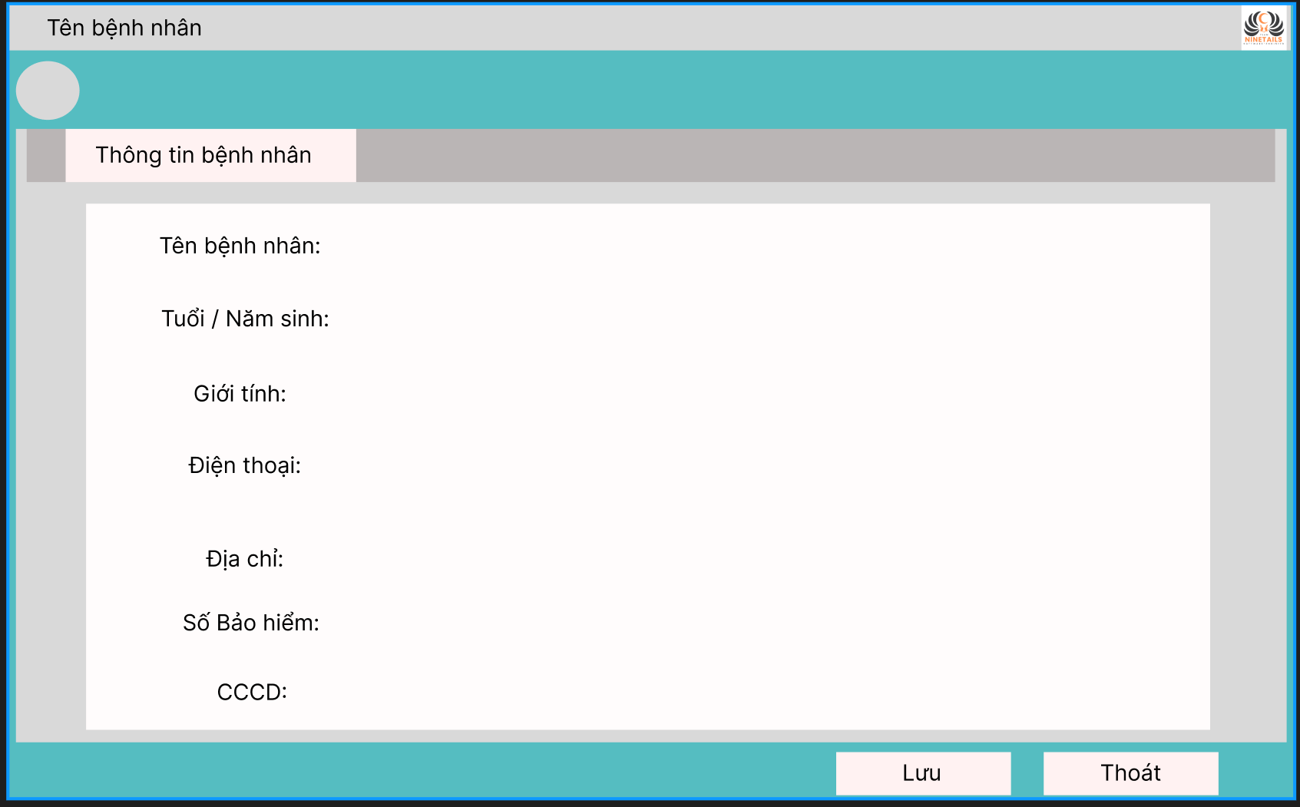

### **5.4.3 Validation Rule/Data Mapping**

|  |  |  |
| --- | --- | --- |
| **Field** | **Type** | **Description** |
| Tên bệnh nhân | Nvarchar | Họ và tên của bệnh nhân |
| Tuổi | Int | Tuổi của bệnh nhân |
| Giới tính | Char | Giới tính của bệnh nhân |
| Điện thoại | Char | Số điện thoại của bệnh nhân |
| Căn cước công dân | Char | Số căn cước công dân của bệnh nhân |
| Địa chỉ | Nvarchar | Nơi thường trú của bệnh nhân. |
| Số bảo hiểm | Varchar | Số bảo hiểm của bệnh nhân. |
| Lưu | Button | Sẽ lưu các thông tin của bệnh nhân |
| Thoát | Button | Sẽ quay lại trang đầu. |

## **5.5 Lịch hẹn khám**

### **5.5.1 Main Flow**

|  |  |
| --- | --- |
| Screen | Lịch khám |
| Description | Màn hình lịch khám của các bác sĩ để lễ tân dễ dàng nắm lịch và sắp xếp lịch khám cho bệnh nhân |
| Screen Access | Màn hình lịch khám sẽ là màn hình được sử dụng khi lễ tân tiếp nhận bệnh nhân. |

### **5.5.2 User Interface**

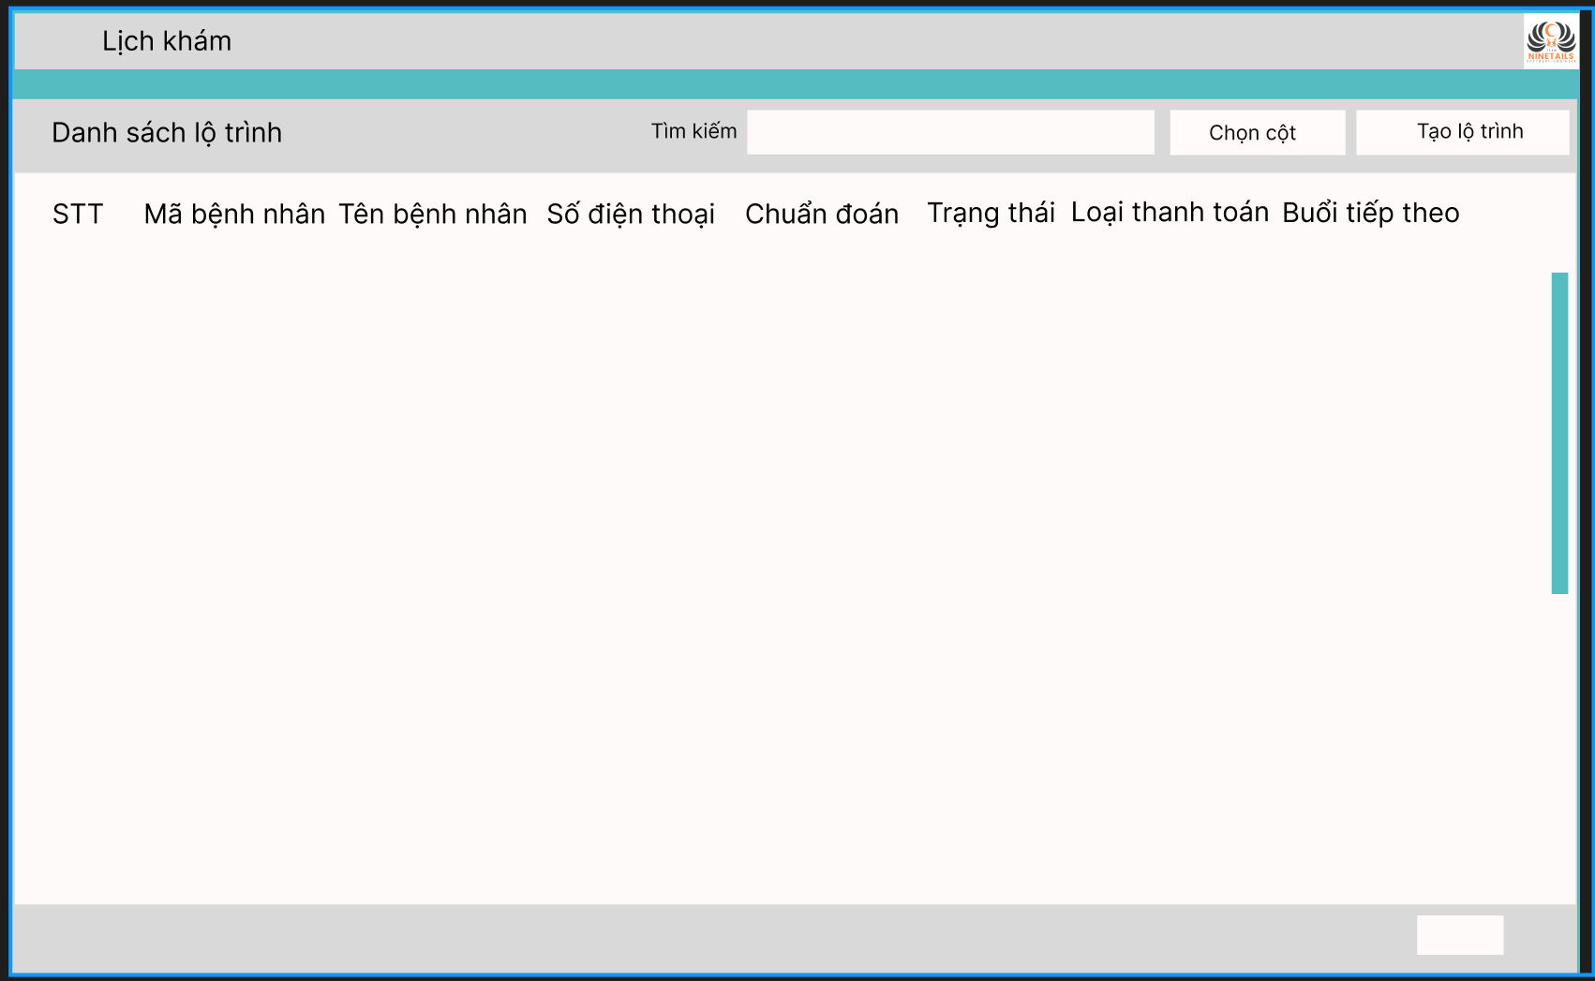

### **5.5.3 Validation Rule/Data Mapping**

|  |  |  |
| --- | --- | --- |
| **Field** | **Type** | **Description** |
| Danh sách lộ trình | Listview | Hiển thị các lộ trình |
| Tìm kiếm | Nvarchar | Tìm kiếm thông tin lộ trình |
| Chọn cột | Button | Chọn lọc theo tìm kiếm theo cột |
| Tạo lộ trình | Button | Tạo lộ trình điều trị cho bệnh nhân |
| STT | Char | Số thứ tự của bệnh nhân |
| Mã bệnh nhân | Varchar | Mã bệnh nhân được cấp bởi bệnh viện |
| Tên bệnh nhân | Navrchar | Họ và tên bệnh nhân |
| Số điện thoại | Char | Số điện thoại của bệnh nhân |
| Chuẩn đoán | Nvarchar | Chuẩn đoán bệnh của bệnh nhân. |
| Trạng thái | Nvarchar | Hiển thị trạng thái lộ trình |
| Loại thanh toán | Nvarchar | Phương thức bệnh nhân thanh toán viện phí |
| Buổi tiếp theo | Nvarchar | Hiển thị lịch khám buổi tiếp theo |

## **5.6 Quản lý**

### **5.6.1 Main Flow**

|  |  |
| --- | --- |
| Screen | Tên phòng khám |
| Description | Màn hình quản lý |
| Screen Access | Màn hình quản lý sẽ được sử dụng khi quản lý muốn xem hoặc chỉnh sửa các thông tin liên quan đến phòng khám |

### **5.6.2 User Interface**

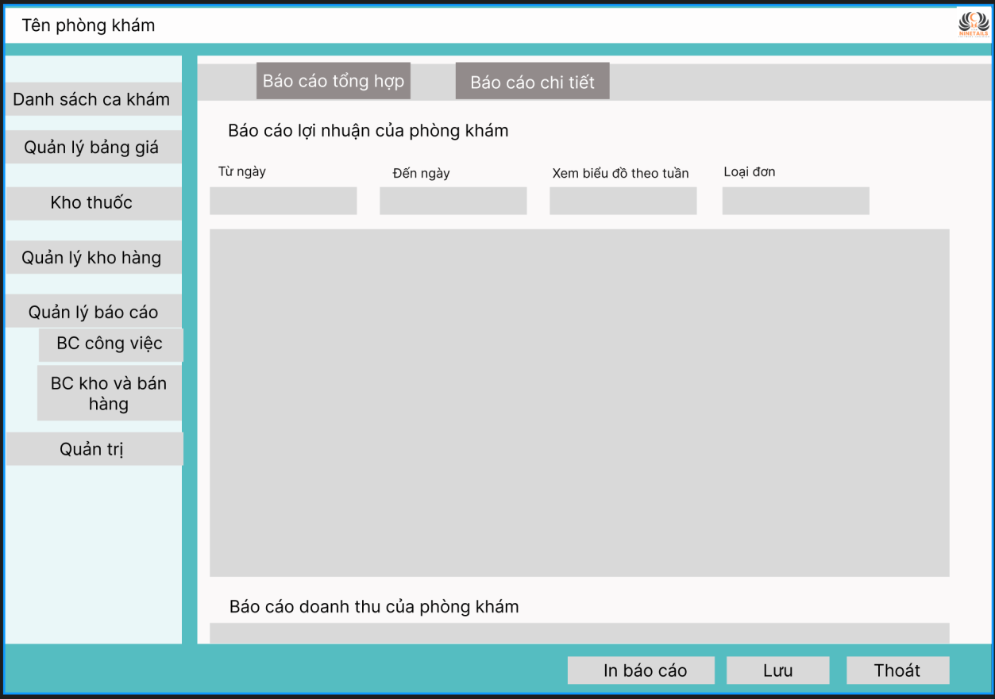

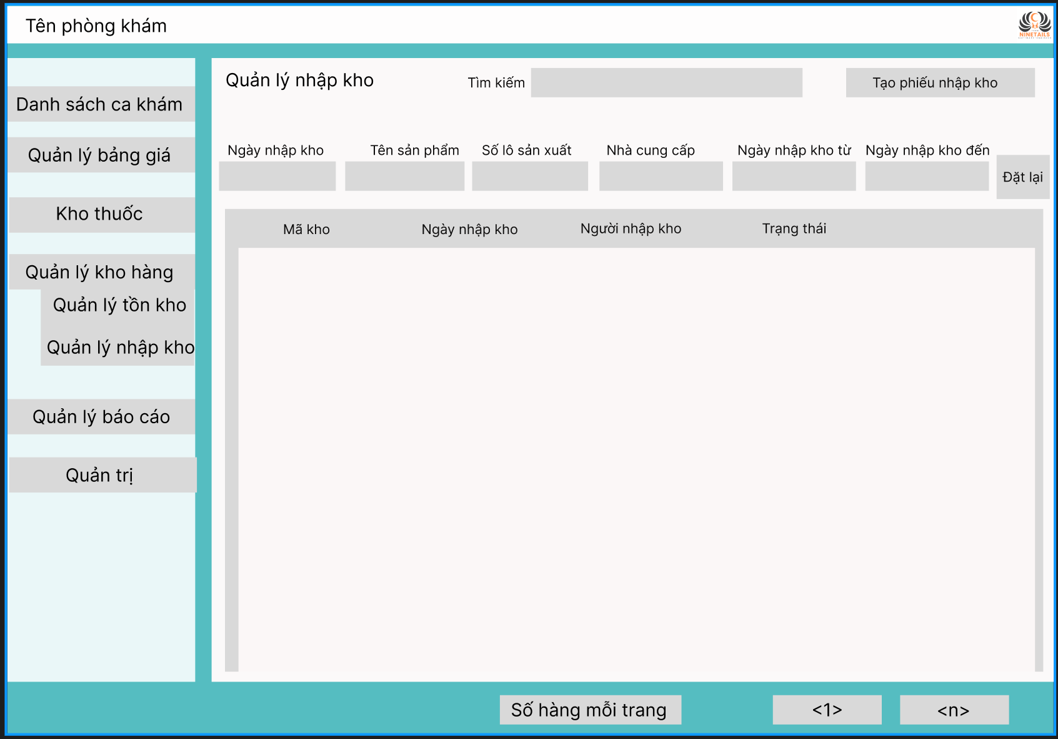

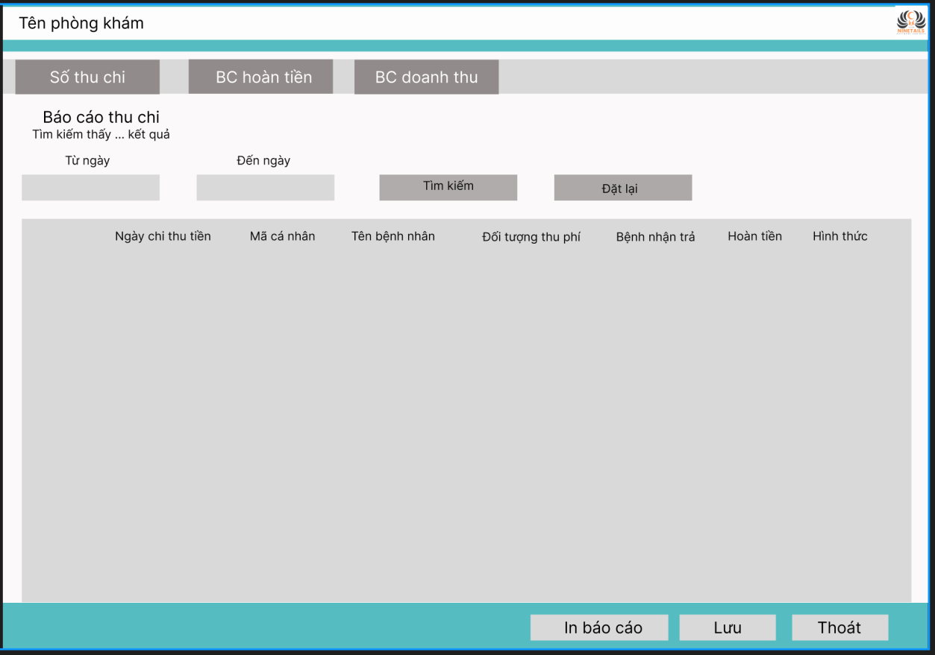

### **5.6.3 Validation Rule/Data Mapping**

|  |  |  |
| --- | --- | --- |
| **Field** | **Type** | **Description** |
| Danh sách ca khám | Listview | Hiển thị danh sách các ca khám |
| Quản lý bảng giá | Button | Hiện thị các bảng giá dịch vụ |
| Kho thuốc | Button | Hiện thị thông tin số thuốc trong khoa |
| Quản lý kho hàng | Button | Hiện thị thông tin kho hàng |
| Quản lý tồn kho | Button | Hiện thị thông tin hàng tồn kho |
| Quản lý nhập kho | Button | Thực hiện chức năng nhập kho |
| Quản lý báo cáo | Button | Thực hiện chức năng báo cáo |
| Quản trị | Button | Hiện thị hệ thống quản trị |
| Báo cáo tổng hợp | Button | Thực hiện báo cáo tổng hợp |
| Báo cáo chi tiết | Button | Thực hiện các báo cáo chi tiết |
| Báo cáo lợi nhuận phòng khám | Listview | Hiển thị báo cáo lợi nhuận phòng khám |
| Từ ngày | Varchar | Nhập ngày bắt đầu |
| Đến ngày | Varchar | Nhập ngày kết thúc |
| Biểu đồ theo tuần | Varchar | Hiện thị biểu đồ theo tuần |
| Loại đơn | Nvarchar | Hiển thị loại đơn |
| In báo cáo | Button | Thực hiện in báo cáo |
| Lưu | Button | Thực hiện lưu báo cáo |
| Thoát | Button | Thực hiện Thoát chức năng |
| Quản lý kho | Listview | Hiển thị quản lý kho |
| Tìm kiếm | Nvarchar | Thực hiện chức năng tìm kiếm |
| Tạo phiếu nhập kho | Button | Thực hiện chức năng Tạo phiếu nhập kho |
| Ngày nhập kho | Nvarchar | Hiển thị ngày nhập kho |
| Tên sản phẩm | Nvarchar | Hiển thị tên sản phẩm |
| Số lô sản xuất | Char | Hiển thị số lô sản xuất |
| Nhà cung cấp | Nvarchar | Hiển thị nhà cung cấp |
| Ngày nhập kho từ | Nvarchar | Hiển thị ngày nhập kho từ |
| Ngày nhập kho đến | Nvarchar | Hiển thị ngày nhập kho đến |
| Đặt lại | Button | Thực hiện chức năng đặt lại |
| Mã kho | Listview | Hiển thị mã kho |
| Ngày nhập kho | Listview | Hiển thị ngày nhập kho |
| Người nhập kho | Listview | Hiển thị người nhập kho |
| Trạng thái | Listview | Hiển thị trạng thái |
| Số thu chi | Button | Thực hiện chức năng sổ thu chi |
| BC hoàn tiền | Button | Thực hiện chức năng BC hoàn tiền |
| BC doanh thu | Button | Thực hiện chức năng báo cáo doanh thu |
| Báo cáo thu chi | Listview | Thực hiện chức năng báo cáo thu chi |
| Từ ngày | Nvarchar | Nhập từ ngày cần báo cáo |
| Đến ngày | Nvarchar | Nhập đến ngày cần báo cáo |
| Tìm kiếm | Button | Thực hiện chức năng tìm kiếm báo cáo |
| Đặt lại | Button | Đặt lại bộ lọc tìm kiếm |
| Ngày chi thu tiền | Listview | Hiển thị ngày chi thu tiền |
| Mã cá nhân | Listview | Hiện thị mã cá nhân |
| Tên bệnh nhân | Listview | Hiển thị tên bệnh nhân |
| Đối tượng thu phí | Listview | Hiện thị Đối tượng thu phí |
| Bệnh nhân trả | Listview | Hiện thị bệnh nhân trả |
| Hoàn tiền | Listview | Hiển thị hoàn tiền |
| Hình thức | Listview | Hiển thị hình thức |
| In báo cáo | Button | Thực hiện in báo cáo |
| Lưu | Button | Thực hiện lưu báo cáo |
| Thoát | Button | Thực hiện thoát báo cáo |